新桥街道中心幼儿园小四班幼儿今日动态

2022.11.22

**一、来园篇：**

今日来园人数29人，4人请假。

**陶昕晨、任贞臻、张宥妍、汪谕菡、熊诺一、万语新、巢瑾兮、戴芸舒、余佳彤、林语晨、邹梓晗、袁铭菲、袁铭翔、万卓桉、张辰逸、王彦钦、仲浩轩、刘书宇、陈仲锦、彭礼斌、杨云聪、刘书宏、黄子睿、花烨橙、胡立超、陈昭晖、吴黄泽熙**在老师的提醒下能大方地与老师打招呼，并放好自己的口罩和水杯。

1. **区域游戏篇：**

区域游戏时，孩子们能根据自己的兴趣选择游戏。

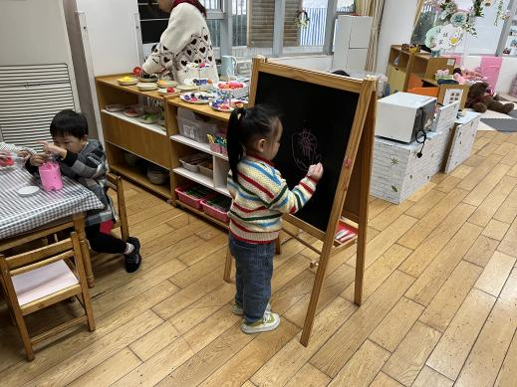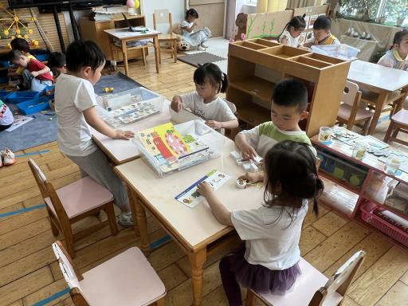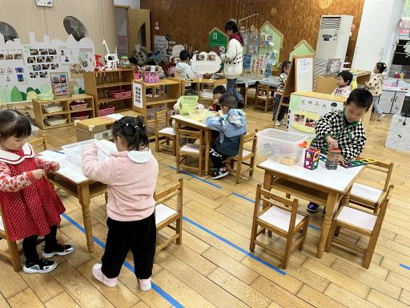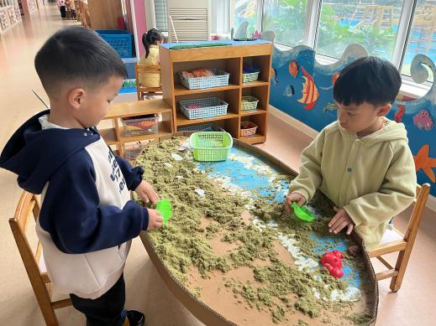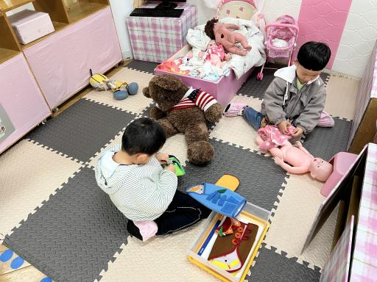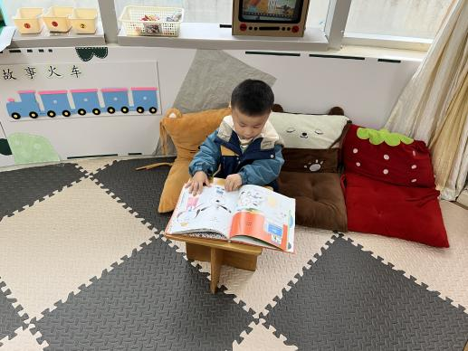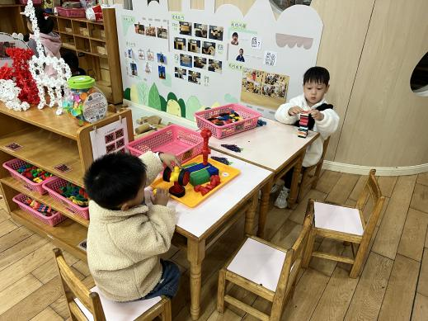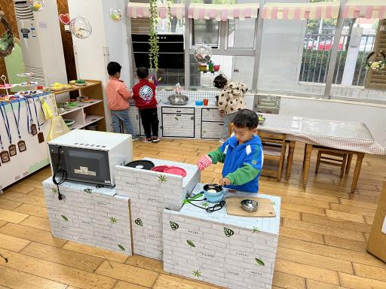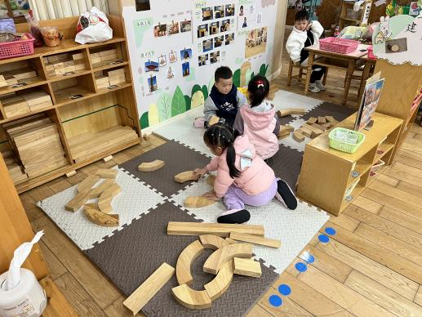

其中，**巢瑾兮、黄子睿、万语新、汪谕菡**在益智区游戏，**巢瑾兮、汪谕菡**按照操作卡的顺序给积木宝宝排队，并用绳子穿一穿。**吴黄泽熙、花烨橙、余佳彤、戴芸舒、仲浩轩**在建构区游戏，**花烨橙**用磁力大师建构了潜水艇。**杨云聪**在科探区用电筒探索瓶子里的秘密。**袁铭菲、袁铭翔、刘书宏、王彦钦**在娃娃家的厨房烧饭，**王彦钦**戴着隔热手套用平底锅煎鸡蛋。**胡立超、包顾成**在娃娃家的卧室玩给娃娃穿衣服的游戏。**熊诺一、林语晨、任蒋星、刘书宇**在美工区游戏，**林语晨**用粉笔在黑板上画画；**熊诺一**剪纸制作面条。**张辰逸**在图书区阅读绘本。**陈昭晖、任贞臻、万卓桉、陈仲锦**在走廊生活区玩喂动物、找贝壳、钓鱼等游戏。

分享交流时，**张辰逸、包顾成、杨云聪、彭礼斌**分享了自己的游戏过程。

**三、集体活动篇：**

语言：我喜欢的玩具

这是一节谈话活动。玩具是孩子的最亲密伴侣，是伴随儿童成长的“良师益友”，能激发幼儿之间的交往和了解。孩子们通过玩玩具去感知和认识世界。玩具除了带给儿童无比的欢乐外，其实也扮演着启发儿童德、智、体、美等多方面发展的角色。每个孩子都有自己喜欢的玩具，活动《我喜欢的玩具》即是以幼儿喜欢的玩具为焦点所展开。

活动中，**陶昕晨、任贞臻、张宥妍、汪谕菡、熊诺一、万语新、巢瑾兮、戴芸舒、余佳彤、林语晨、邹梓晗、袁铭菲、袁铭翔、万卓桉、张辰逸、王彦钦、仲浩轩、刘书宇、陈仲锦、彭礼斌、任蒋星、杨云聪、刘书宏、黄子睿、花烨橙、胡立超、陈昭晖、吴黄泽熙、包顾成**乐意与同伴交流自己的玩具，能说出玩具的名称、颜色，体验交流的快乐。**任贞臻、余佳彤、邹梓晗、戴芸舒、万卓桉、张辰逸、仲浩轩、王彦钦、花烨橙、彭礼斌、杨云聪、陈昭晖**能在集体中用简短的句子分享自己喜欢的玩具的名称、玩法，愿意倾听他人讲述。

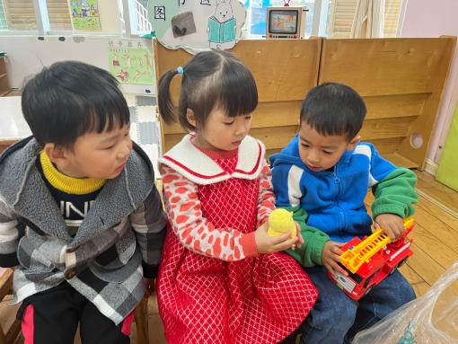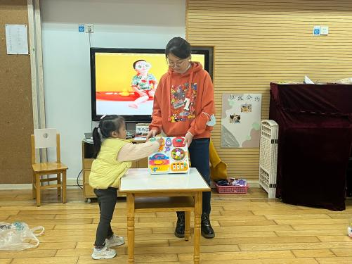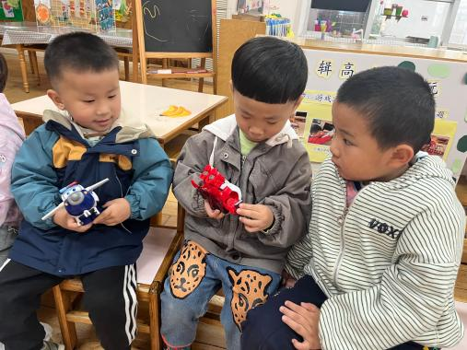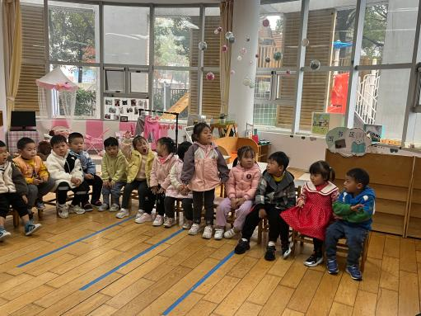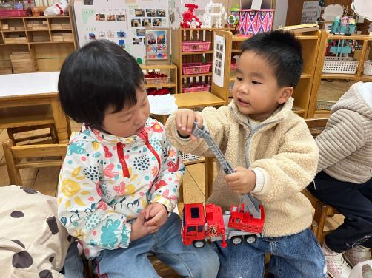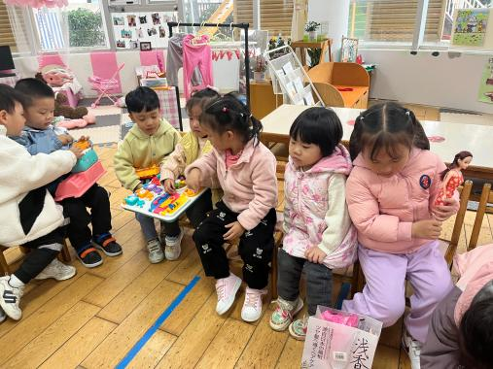

**四、生活篇：**

今天吃的是**虾仁炖蛋、青菜炒香菇、裙带菜豆腐汤。**孩子们能按顺序依次做好餐前准备，并能根据自己的情况自主端饭、端菜，同时折叠好擦手毛巾放在左手边。进餐时能用身体靠近桌子，小手扶好碗的正确姿势进餐，并保持桌面干净。

饭、菜、汤吃完的有：**张宥妍、熊诺一、万语新、戴芸舒、余佳彤、万卓桉、张辰逸、仲浩轩、刘书宇、彭礼斌、杨云聪、黄子睿、花烨橙、胡立超、陈昭晖、吴黄泽熙、包顾成**

菜没吃完的有：**陶昕晨、任贞臻、陈仲锦、王彦钦、林语晨、巢瑾兮、袁铭翔、任蒋星、汪谕菡、邹梓晗、刘书宏、袁铭菲**

能自己将裤子穿正确的有**：陶昕晨、任贞臻、汪谕菡、巢瑾兮、戴芸舒、余佳彤、邹梓晗、袁铭翔、万卓桉、张辰逸、仲浩轩、彭礼斌、杨云聪、黄子睿、花烨橙、胡立超、陈昭晖、包顾成**

**五、家园合作：**

1. 请家长们与孩子们一起完成《安全平台》的相关作业。
2. 请每天给孩子戴好口罩、垫好吸汗巾入园。
3. 早晨入园时间为8:20，请家长们不要太早送孩子在门口等。
4. 近期孩子们穿脱衣物的能力已经有了很大的进步，请家长们在家里也鼓励孩子们坚持自己能做的事情自己做，相信家长们的放手和耐心的等待，必将看到孩子们的进步与成长！